操作说明
一、代表注册
如果之前曾经参加过BME竞赛，可以直接使用原账号登录；如果未参加过BME竞赛，可以进行“新用户注册”
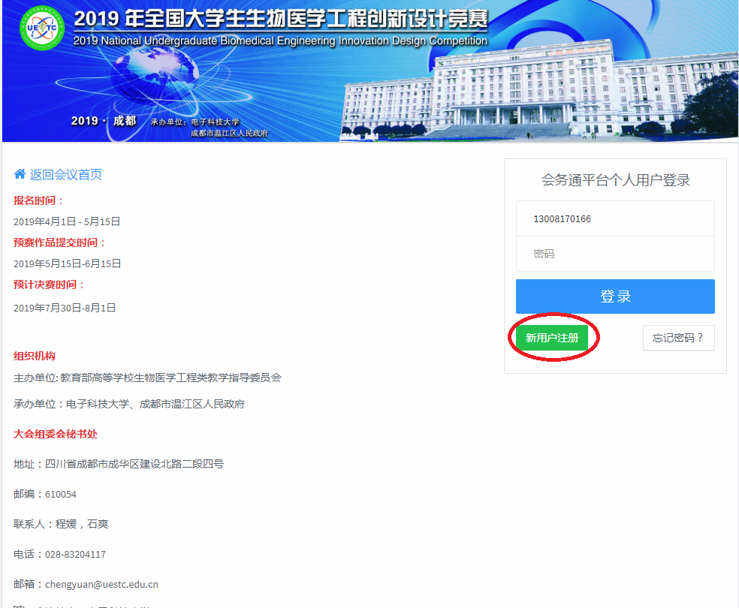
注册成功后，将被分配一个注册号，可以在“个人代表注册”中查询是否注册成功。（注：一个队只需要注册一个代表即可）
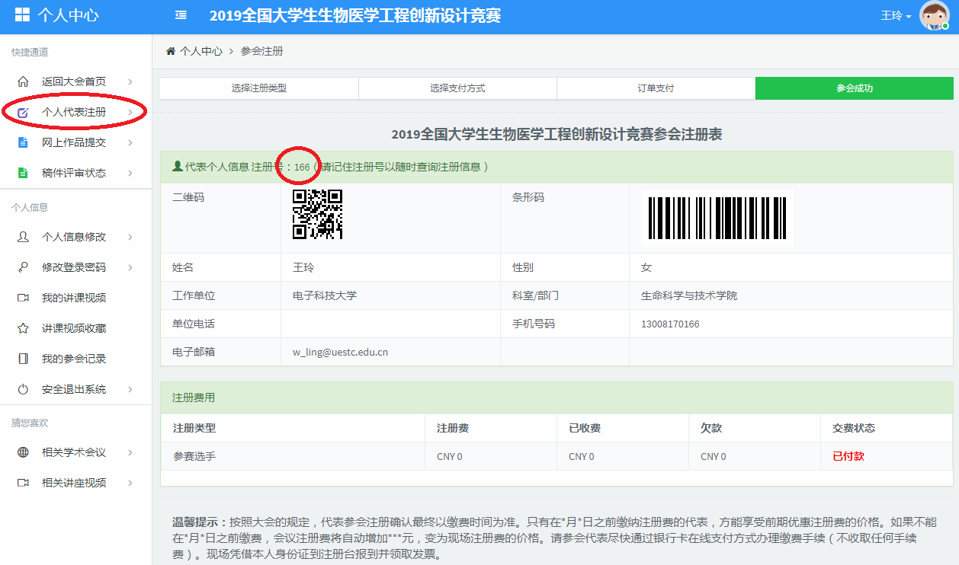
二、报名
1. 以注册账号登录，从“网上作品提交”处进入进行报名信息的填写
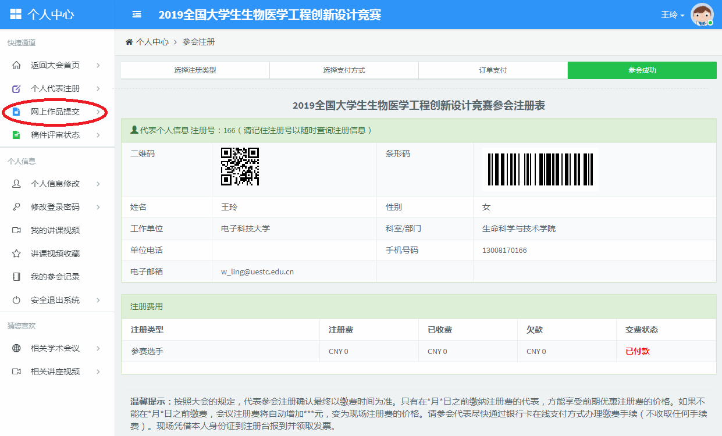
2. 组员信息从“添加一个作者”处添加
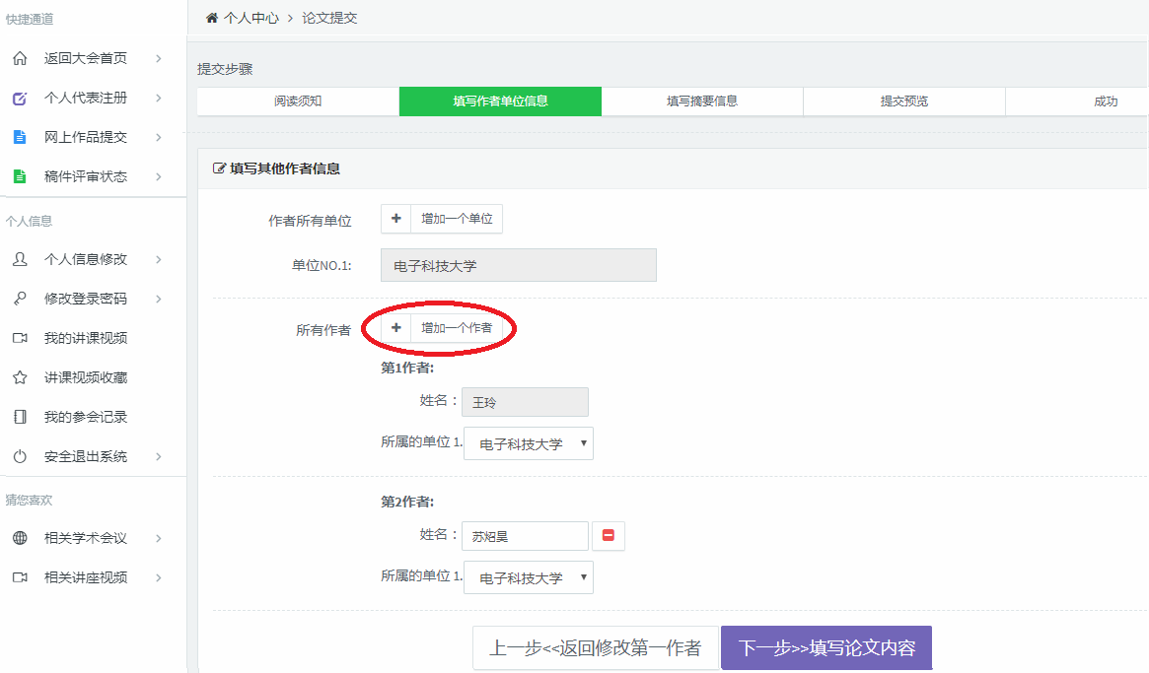3. 选择“自选组”还是“命题组”，并选择相应的参赛类别，填写好题目、摘要（至少100字）等信息之后提交。
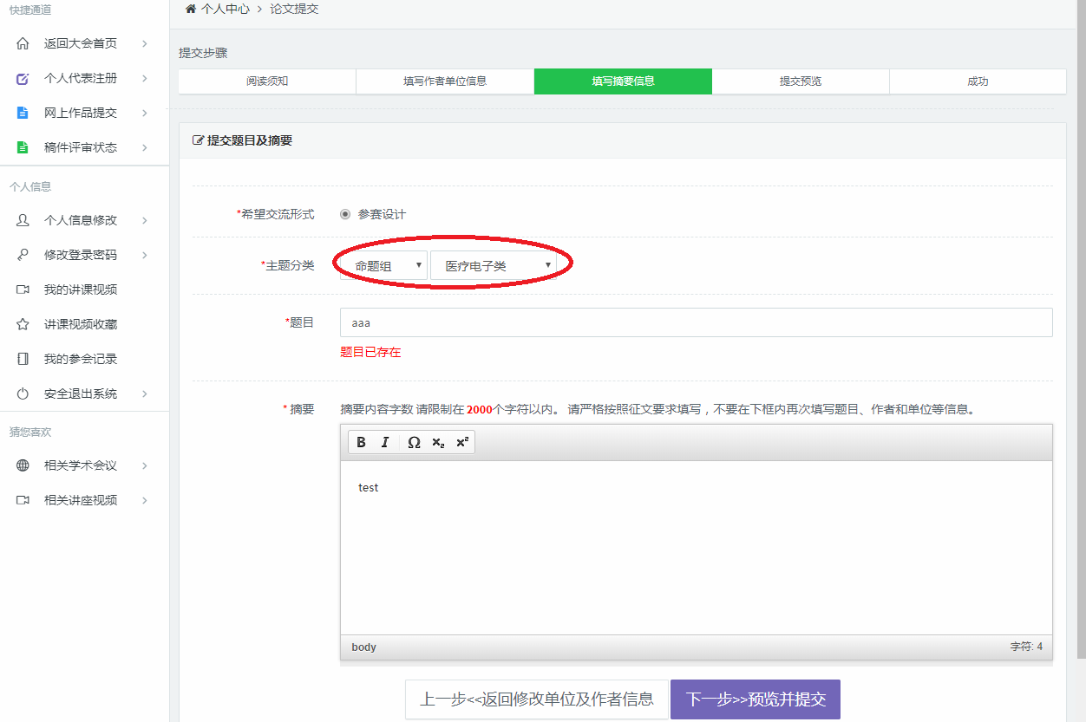
提交后在“稿件评审状态”中可以查看及修改这些信息（在6.15提交材料截止日期前均可以修改）。
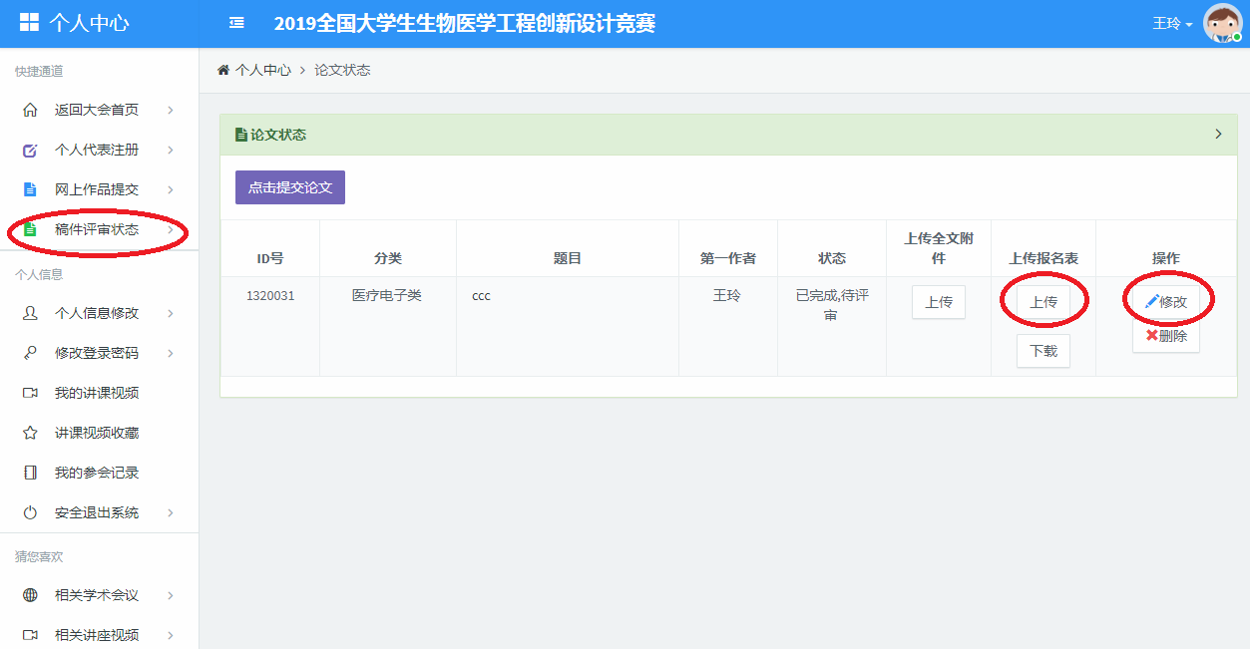

4. 准备好要上传的“参赛报名表”，该报名表的模板可以在资料下载中下载，包括组员、指导教师、联系方式、学生证照片等，并请在该报名表中明确投稿ID号（投稿后自动生成的）。
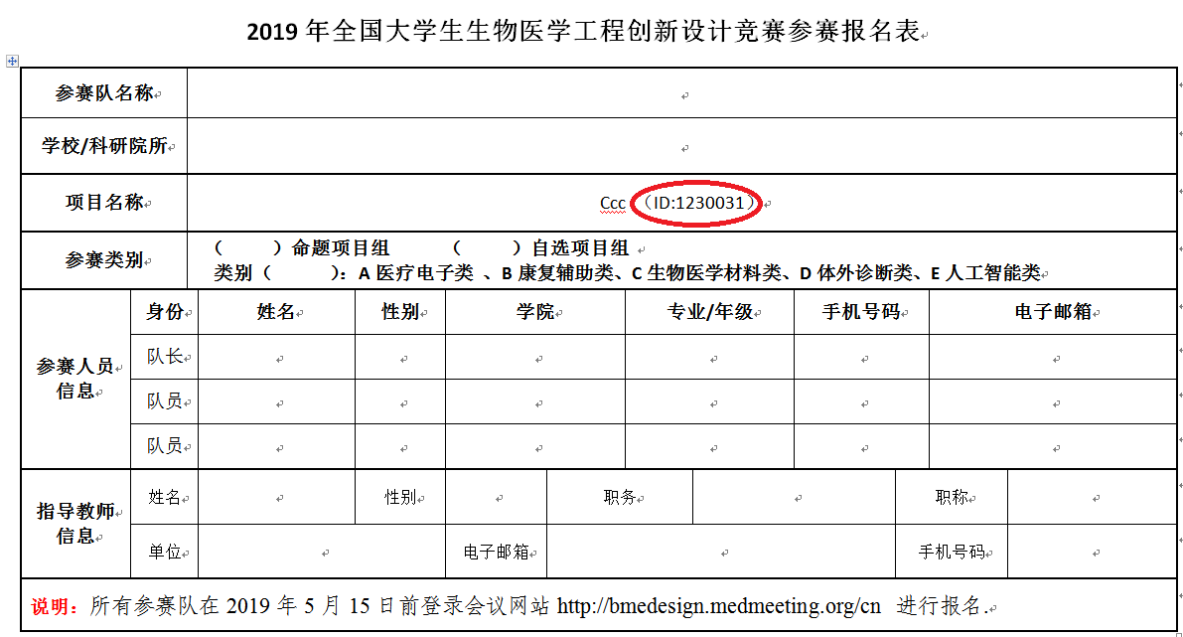
5. 点击上传报名表处的“上传”按钮进行报名表的上传，以压缩包的形式上传，压缩包的文件名格式为“作品ID号--类别--题目--报名”。

三. 作品提交
1. 以注册账号登录，从“稿件评审状态”处找到自己报名的作品ID。
2. 在“上传全文附件”中以压缩包的形式上传所有提交材料，包括项目设计报告、项目技术指标与测试报告、作品展示文件（视频等）、已盖推荐单位章的项目推荐参赛表扫描件、原创与创意性说明（自选组提供）及其他相关材料（格式：word、excel、ppt、mp4）。压缩包的文件名格式为“作品ID号--类别--题目”，总上传文件大小不得超过200M。特别强调：除推荐参赛表以外，以上提交的材料中均不能含有参赛队的详细信息（单位、姓名、指导教师等），违规者自动取消评审资格。
